Příloha č. 9 Výzvy č. 1/2026 FN
Princip významného nepoškozování environmentálních cílů (DNSH)

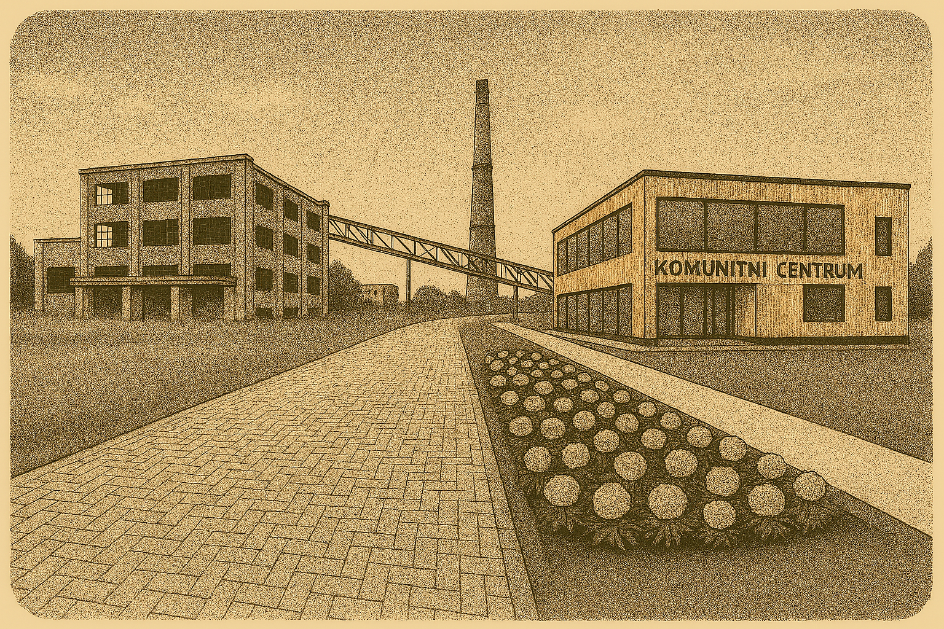

Únor 2026

Princip „do no significant harm“ (dále jen DNSH) vychází z článku č. 17 nařízení Evropského parlamentu a Rady (EU) 2020/852 ze dne 18. června 2020 o zřízení rámce pro usnadnění udržitelných investic a o změně nařízení (EU) 2019/2088 a v rámci Operačního programu Spravedlivá transformace se uplatňuje na základě nařízení č. 2021/1060 (obecné nařízení).
Princip DNSH je z části naplňován dodržováním legislativních nároků českých zákonů (např. zákon č. 114/1992 Sb., o ochraně přírody a krajiny, č. 334/1992 Sb., o ochraně zemědělského půdního fondu, č. 183/2006 Sb. o územním plánování a stavebním řádu) jež je žadatel povinen dodržovat. Avšak s ohledem na důsledné zachování principu DNSH u všech výše zmíněných cílů, jsou v programu průřezově nastaveny i další specifické podmínky a kritéria, přičemž v případě zjištění nesouladu realizace projektu s podmínkami DNSH bude přistoupeno k finanční korekci dle sankčních podmínek stanovených právním aktem.
Žadatel je povinen zavázat se k plnění vybraných podmínek DNSH prostřednictvím:
- čestného prohlášení
- a specifických dokumentů k jednotlivým podmínkám.

Žadatel dále zajistí, aby se relevantní podmínky DNSH promítly do zadávacích řízení, které souvisejí s realizací projektu. Na všechny podmínky DNSH se vztahuje možnost kontroly na místě SFŽP ČR může zároveň kdykoliv požádat o doložení relevantní dokumentace prokazující soulad realizace projektu s podmínkami DNSH.
Vymezení jednotlivých podmínek DNSH a požadované formy dokladování:
- Z Výzvy nelze podporovat investice do výroby, zpracování, přepravy, distribuce, skladování nebo spalování fosilních paliv včetně investic do materiálního využití fosilních paliv;

- Z Výzvy lze podporovat stavby (nových budov a jejich rekonstrukcí, technické infrastruktury apod.), pouze za těchto podmínek:

- Nejméně 70 % (hmotnostních) stavebního a demoličního odpadu neklasifikovaného jako nebezpečný ( s výjimkou v přírodě se vyskytujících materiálů uvedených v kategorii 17 05 04 v Evropském seznamu odpadů stanoveném rozhodnutím 2000/532/ES) vzniklého na staveništi je připraveno k opětovnému použití, recyklaci a k jiným druhům materiálového využití, včetně zásypů, při nichž jsou jiné materiály nahrazeny odpadem, v souladu s hierarchií způsobů nakládání s odpady a protokolem EU pro nakládání se stavebním a demoličním odpadem.
- Na stavbě je omezován vznik odpadů v souladu s EU Construction and Demolition Waste Management Protocol a berou se do úvahy nejlepší dostupné techniky sloužící k odstranění nebezpečného odpadu a znovuvyužití materiálů. Dříve zmíněné je v souladu s odpadovou legislativou zejména zákonem č. 541/2020 Sb., o odpadech a navazujícími právními předpisy vyhláškou č. 273/2021 Sb., o podrobnostech nakládání s odpady a vyhláškou č. 8/2021 Sb., Katalogem odpadů, doplněné metodickým návodem pro řízení vzniku stavebních a demoličních odpadů a pro nakládání s nimi.

Zajištění souladu s podmínkami a) a b):
Příjemce dotace předkládá stanovisko TDI po ukončení stavby, nejpozději ke konci fyzické realizace projektu.
- Z Výzvy lze podporovat výstavbu nových budov, pouze za těchto podmínek:

- Spotřeba primární energie definující energetickou náročnost budovy, která je výsledkem výstavby, je nejméně o 20 % nižší než prahová hodnota, kterou u požadavků na budovy s téměř nulovou spotřebou energie stanoví vnitrostátní opatření provádějící směrnici Evropského parlamentu a Rady 2010/31/EU.
Uvedenou podmínku není nutné splnit v případě:
- výstavby budov s celkovou energeticky vztažnou plochou menší než 50 m²,
- výstavby skladů, průmyslových a výrobních provozů či dílenských provozoven,
- tzv. drobné stavby dle přílohy č.1 zákona 283/2021 Sb. (stavební zákon), v platném znění;
Zajištění souladu s podmínkou a):
Příjemce dotace předkládá k žádosti o podporu průkaz energetické náročnosti budovy (PENB) dle vyhlášky č. 264/2020 Sb., o energické náročnosti budov, v platném znění, pro stav po realizaci projektu.
- Z Výzvy lze podporovat rekonstrukci budov, pouze za těchto podmínek:

- Při renovaci budovy (konstrukce obálky budovy, energetické zdroje, či realizace dalších opatření vedoucích ke snížené energetické náročnosti budovy) musí dojít k úspoře minimálně 30 % primární energie z neobnovitelných zdrojů.
V odůvodněných případech je možné dosáhnout i nižší úspory a to např.:
- pokud je renovace obálky budovy v rozsahu do 25 % z celkové plochy obálky budovy,
- v minulosti již byla provedena dílčí renovace, vedoucí ke snížení energetické náročnosti budovy,
- existují omezení z důvodu památkové ochrany budovy v souladu s § 7 odst. 5 zákona č. 406/2000 Sb., o hospodaření energií, ve znění pozdějších předpisů,
- vzhledem k charakteru budovy by se jednalo o nákladově neefektivní opatření;
Důvod (důvody), proč není možné limitní úspory dosáhnout, budou objektivně doloženy k žádosti o podporu, prostřednictvím Energetického posudku, který definuje maximálně možnou hodnotu energetických úspor dosažitelnou realizovaných projektem. Tato hodnota bude povinným závazkem projektu.

Uvedenou podmínku není nutné splnit v případě:
- budov s celkovou energeticky vztažnou plochou menší než 50 m²,
- skladů, průmyslových, výrobních provozů, dílenských provozoven se spotřebou energie do 195 MWh za rok, za podmínky, že Příjemce podpory tuto skutečnost prokazatelně doloží společně se Žádostí o podporu;
- tzv. drobných staveb dle přílohy č. 1 zákona 283/2021 Sb. (stavební zákon), v platném znění.
Zajištění souladu s podmínkou a):
Příjemce dotace, společně se žádostí o podporu, předkládá energetický posudek dle vyhlášky č. 141/2021 Sb., o energetickém posudku a o údajích vedených v Systému monitoringu spotřeby energie, zpracovaný energetickým specialistou s příslušným oprávněním podle zákona č. 406/2000 Sb., o hospodaření energií, v platném znění.
V energetickém posudku budou uvedeny následující informace:
- výchozí spotřeba primární energie z neobnovitelných zdrojů a spotřeba primární energie po renovaci obálky v MWh i GJ, a výše úspory primární energie v procentech,
- v případě úspory primární energie vyšší nebo rovné 30 % bude výrokem energetického specialisty potvrzeno, že renovace obálky budovy povede k úspoře minimálně 30 % primární energie z neobnovitelných zdrojů.
- v případě dosažitelné úspory primární energie nižší než 30 % bude uveden důvod (důvody), proč není možné této úspory dosáhnout.
Nejpozději k termínu ukončení realizace projektu předkládá příjemce podpory stanovisko zpracovatele energetického posudku, dle vzoru zveřejněného na www.opst.cz v sekci Ostatní dokumenty, které potvrdí splnění předpokladů k plnění ukazatelů energetických úspor.
- V rámci snižování energetické náročnosti technologických procesů musejí všechny nové spotřebiče splňovat nejvyšší dostupnou energetickou třídu dle příslušné legislativy pro daný typ spotřebiče.
Zajištění souladu s touto podmínkou:
Příjemce dotace musí být v případě kontroly na místě schopen předložit relevantní dokumentaci prokazující splnění podmínky v případě, že se jedná o energetickou třídu A, žadatel srovnání nedokládá; v případě, že se jedná o nižší energetickou třídu, žadatel dokládá záznam o průzkumu trhu se spotřebiči obdobných typových a technických specifikací.
- V případě realizace výměny/rekonstrukce zdroje tepla na vytápění musí budova po realizaci projektu plnit minimálně parametry energetické náročnosti definované § 6 odst. 2 vyhlášky č. 264/2020 Sb., o energetické náročnosti budov, v platném znění. Tento požadavek se netýká památkově chráněných budov v souladu s § 7 odst. 5 zákona č. 406/2000 Sb., o hospodaření energií, v platném znění.

Zajištění souladu s podmínkou c):
Příjemce dotace předkládá k žádosti o podporu průkaz energetické náročnosti budovy (PENB) dle vyhlášky č. 264/2020 Sb., o energické náročnosti budov, v platném znění, pro stav po realizaci projektu.
- Z Výzvy lze podporovat instalaci zařízení využívajících vodu (sprchy, vany, WC atd.) pouze za těchto podmínek:
- sprchy mají maximální průtok vody 8 l/min;
- WC, zahrnující soupravy, mísy a splachovací nádrže, mají úplný objem splachovací vody maximálně 6 l. a maximální průměrný objem splachovací vody 3,5l;
- pisoáry spotřebují maximálně 2 l/mísu/hodinu. Splachovací pisoáry mají maximální úplný objem splachovací vody 1 l;
- umyvadlové baterie a kuchyňské baterie mají maximální průtok 6 l/min.
- Při výsadbě zeleně se použijí pouze stanovištně vhodné dřeviny, které zajistí odolnost vůči klimatu a zároveň nebudou mít negativní dopad z pohledu biologické rozmanitosti.

- V případě podpory bateriové akumulace pro obnovitelné zdroje energie jsou z podpory vyloučeny technologie na bázi olova, NiCd a NiMH, které by mohly způsobovat škody na životním prostředí.

- Při podpoře kotlů na biomasu je podpora poskytována: V souladu s kritérii udržitelnosti a úspor emisí skleníkových plynů stanovenými v článku 29 směrnice (EU) 2018/2001 o podpoře využívání energie z obnovitelných zdrojů („směrnice o obnovitelných zdrojích energie“, „RED II“). Tyto požadavky se budou vztahovat na všechna zařízení bez ohledu na prahové hodnoty uvedené ve směrnici RED II. V souladu s posouzením trajektorií udržitelného využívání bioenergie a dodávek biomasy v Česku a jeho dopadů na využití půdy, změny ve využití půdy, lesní propady uhlíku a biologickou rozmanitost, jakož i vlivu na kvalitu ovzduší. Plnit alespoň 80 % úspor emisí skleníkových plynů, která je obecně splněna s ohledem na typ palivového přechodu na biomasu.

- Pro rekonstrukce a stavbu nových budov platí, že projekt není realizován v záplavovém území Q100 s výjimkou případů, kdy pro danou lokalitu prokazatelně existují dostatečná protipovodňová opatření.

- V případě, že v rámci projektu (rekonstrukce a stavba nových budov) dochází k využití vodních zdrojů a lokalita není napojena na veřejný vodovod, žadatel prokáže, že nečerpá povrchovou, podzemní nebo srážkovou vodu v rizikových oblastech, viz příloha č. 10 Výzvy.

Např. v rámci administrace žádosti, kontroly veřejných zakázek, administrace ŽoP, příp. během kontroly na místě.
Za nové budovy jsou považovány i stavby typu přístavby a nástavby.
Výpočet „Primar energy demand“ dle DNSH (taxonomie), je nařízením Komise v přenesené pravomoci (EU) č. 244/2012 ze dne 16. ledna, kterým se doplňuje směrnice Evropského parlamentu a Rady 2010/31/EU o energetické náročnosti budov stanovením srovnávacího metodického rámce pro výpočet nákladově optimálních úrovní minimálních požadavků na energetickou náročnost budov a prvků budov, je implementována do legislativy ČR v rámci vyhlášky č. 264/2020 Sb. o energetické náročnosti budov, v platném znění, jako primární energie z neobnovitelných zdrojů.
Netýká se projektů administrovaných dle kap. D.34 a D.35 PrŽaP. Pro tyto projekty je vzor stanoviska zpracovatele součástí dokumentace výzvy.

